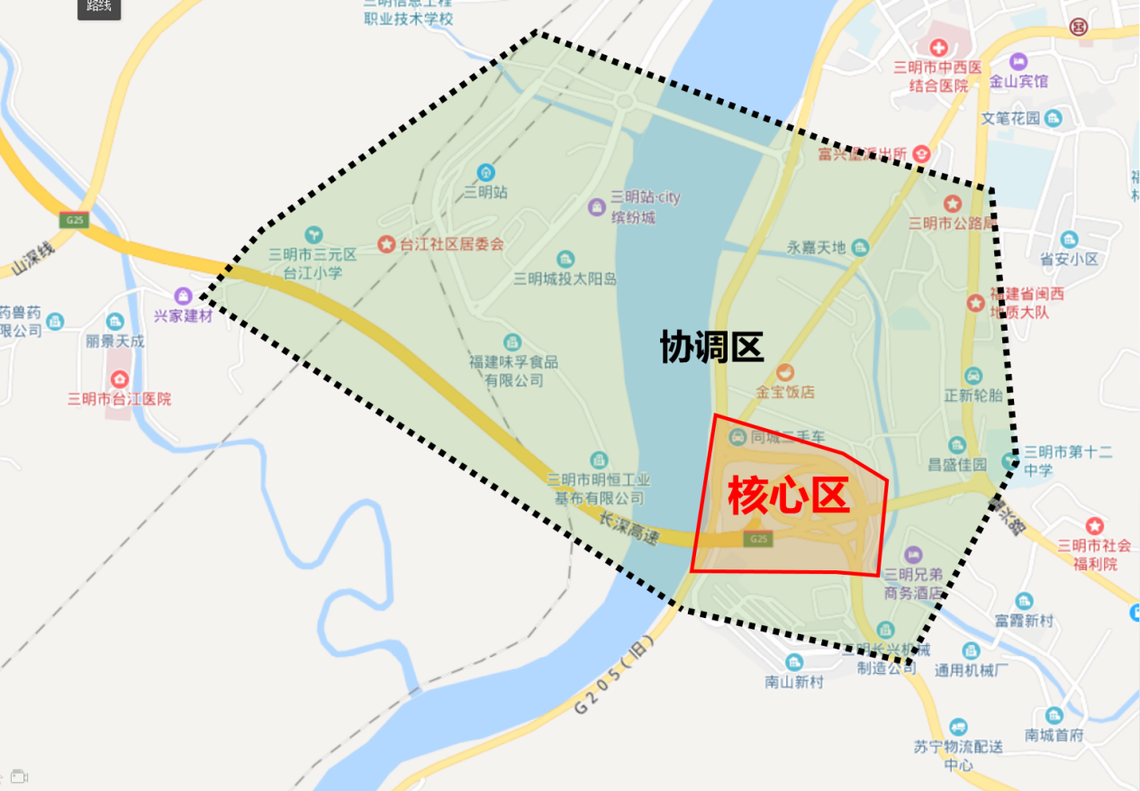
南入口区域研究范围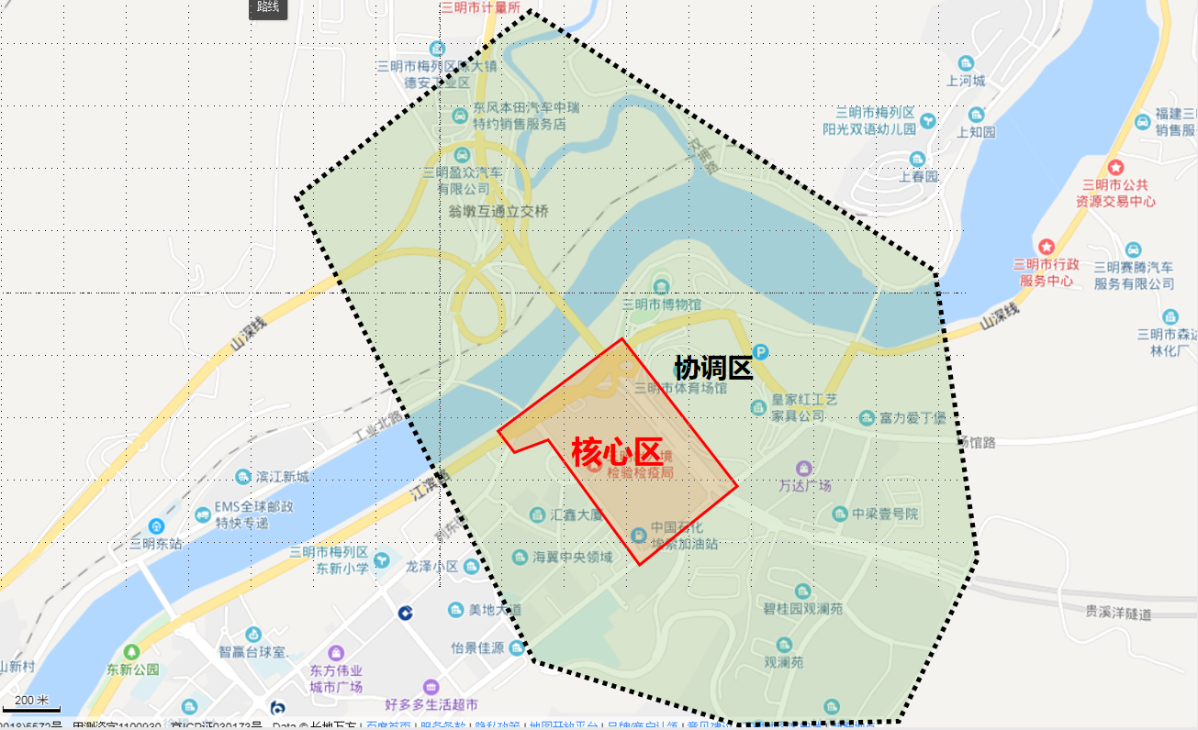
北入口区域研究范围
（1）南入口：由南高速连接线、江滨南路、新市南路、富兴路围合的区域，约20公顷，包含江滨南路-新市南路-南高速连接线、南高速连接线互通立交、南高速连接线-富兴路等重要节点，以及延伸连接到三明学院的道路改造。
（2）北入口：由江滨路、东乾路、新市北路、东乾二路围合的区域，约25公顷，包含三明大桥-江滨路、江滨路-东乾路、江滨路-列东街、东乾二路-新市北路、东乾三路-新市北路等重要节点，以及西江滨路延伸至陈大公路连接线。

